Elternbrief rumänisch, mit Wochenendausleihe

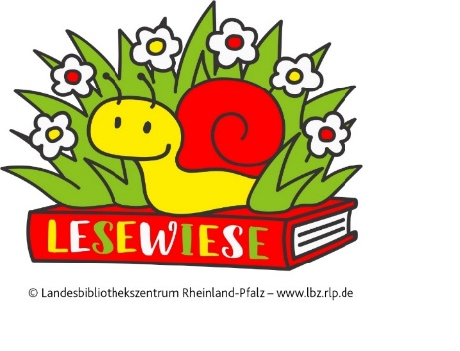

Dragi părinți,

facem un proiect cu (Name der Bücherei). Proiectul se numește: Lesewiese (Pajiștea cu cărți).
Primim 20 de cărți ilustrate pentru copii mici. Cărțile sunt (vom … bis…) în grădinița noastră.
Ne uităm pe cărțile cu poze cu copiii și vorbim despre ele. Acest lucru îi ajută pe copii să învețe! Și este foarte distractiv pentru copii.
Vă rugăm să ne ajutați! Iată cum:
- Uitați-vă pe cărțile cu poze cu copilul dvs. și acasă! Cel mai bine, în fiecare zi.
- La sfârșit de săptămână, copilul va aduce acasă o carte cu poze. Uitați-vă pe carte împreună cu copilul dvs. Și povestiți despre ce vedeți. Luni, copilul va aduce cartea înapoi la grădiniță.
- De asemenea, le puteți citi copiilor din grădinița noastră!
Surorile și frații mai mari sau bunicii pot face și ei acest lucru.
Anunțați-ne dacă v-ar interesa.
Apropo:
La bibliotecă puteți împrumuta cărți, chiar și cărți pentru adulți! Și multe alte lucruri.

Distrați-vă cu copilul dvs. și cu cărțile cu poze!

Cu stimă,

Echipa de la grădiniță și biblioteca dvs.
(Name der Kita/Stempel) (Name der Bücherei/Stempel)

